0 교재 오류.

P30 <<#incloud 오타 -> #include>>

P36 3초 간격으로 주변 온습도, 토양 습도값 OLED화면으로 출력하기.

Soilhumi = map(analogRead(SOILHUMI), 0, 1023, 100, 0);

코드 누락 loop 안에 OLEDdraw(); 되기 이전에 선언이 되어야함. 안그러면 토양 습도

업데이트를 안함.>>

P52 토양 습도 조건에 따라 DC PUMP를 ON/OFF 자동 제어하기

else if (Soilhumi >= 60) // 이후 코드누락

{

//토양 습도 값이 60이상일 때

digitalWrite(PUMP, LOW); //펌프 모터 OFF

}

}

P84 <<loop문과 VitconBrokerComm 헤더가 하나씩 더 있음>>

else if (times set){

…

#inlcude

…void loop

P90 사용하는곳이 없는데 선언함.

~~bool soilstatus = true; // 토양 습도 저장을 위한 변수~~

~~bool tempstatus = false; // 토양 습도 저장을 위한 변수~~

~~bool lampflag = true; // 토양 습도 저장을 위한 변수~~

~~bool oledcnt = false; // 아두이노 oled 출력 on/off를 위한 자료형*/~~

**추가의견**

P24. Serial에 대한 간단한 설명

P26 || 설명

P26 = 설명

P26 return 설명

P30 ASCII 에 대한 간단한 설명

P35. int, float, uint32 등 자료형에 대한 간단한 설명

P46에 나와있음. 이걸 35p쪽 설명에 해주면 나을것 같음>

P39~40 PWM에 대한 설명이 너무 부족

* 파동이 1회 생성될때의 온오프 비율을 Duty Cycle이라고 하는거에 대해 그림을 추가하여 보여주면 더 좋을 것 같음

P68 *, 배열, &, const, namespace,

P74 bool

P82 && ==

P55 굴광효과가 뭔지 간단한 설명

P64 TCP, AP에 대한 간단한 설명

===============================================================================

0.1 용어 정리

AVR = 마이크로 프로세서

마이크로 프로세서 = 단일 칩으로 구성되어 입력된 프로그램에 의해 데이터를 입력받아 처리하고 결과를 출력하는 장치 (cpu같은)

마이크로 컨트롤러 = 마이크로 프로세서중에서 자동화기기를 제어하기에 최적으로 구현되어있는 프로세서

EVC2 파워모듈로부터 24V가 공급되는 핀

EVC1 파워모듈로부터 12V가 공급되는 핀

===============================================================================================

그외…

BASE-D16에서 D는 디지털 입출력 포트, A는 아날로그 입력포트를 나타냅니다

VCC = Voltage of Common Collector(공통 콜렉터용 전압. 보통 5V)

GND = Ground; 접지(보통 0V)

DC커넥터 케이블은 +극과 -극이 존재함

전류는 +에서 -로 흐른다.

전자는 -에서 +로 흐른다.

전류는 전자의 흐름이다. => ???

 과학자들이 전자를 밝혀내기 전에 이미 전류가 +에서 -로 흐른다고 생각하고

   여러 이론들을 만들어 냄 / 오류를 수정X

 - 결국 현재, 전자는 -에서 +로 흐르고, 전류는 +에서 -로 흐른다는 이상한 이론이 생김

===============================================================================================

0.2 링크 모듈 설명

**DHT22-LINK =** 온습도 측정 모듈로 습도와 온도에 따라 기기의 저항값이 변하며 그것을 디지털 센서신호로 알림.

박막 플리머라는 습도흡착판(쉽게 말하면 물먹는하마)을 전극으로 덮어서 습도에 따라 전도도(전기를 전하는 정도) 변화를 알려줌

반도체 세라믹으로 이뤄져 온도에 따라 저항 값이 변하는 소재의 특성을 이용해 온도 출력

**MOISTURE DETECT-LINK –** 수분센서로 물은 전기가 잘 통하는 전도체이므로 토양속에 수분이 많이 포함되어 있으면 저항치가 낮을 것이고 수분이 없으면 저항값이 높게 측정될 것이라는 것을 이용해서 수분의 양을 추정해 보는 방식으로 센서를 만들 수 있다.\

**EVC-LINK –** BASE Board 에 외부전원(7~30V DC / EVC1, EVC2 택 1)을 공급할 수 있는 모듈

**RELAY-LINK** - 릴레이가 포함된 모듈로써 최대 250/5A 까지의 접점 ON/OFF 제어가 가능

**PROTO-LINK** - 내가 원하는 링크 모듈을 만들어 제작해 활용해보자!!!

===============================================================================================

1. 왜 굳이 비쥬얼 스튜디오 말고 아두이노를 사용하는지, 다른거 사용해도 되는지

당연히 코딩 숙련도가 높으면 비주얼 스튜디오나 파이썬같은게 나음

아두이노를 쓰는 이유는 그게 비교적 쉬워서

실제로 아두이노 라이브러리는 비주얼스튜디오같은 다른 코딩프로그램으로 만드는 경우가 많음

AVR 기반의 마이크로컨트롤러여서 다른 프로그램으로 코드 짜도 아두이노 설정만 맞추면 업로드 가능

게임을 비쥬얼스튜디오로 개발할 수 있으나 엔진으로 개발하는 것과 비슷한원리

link = http://blog.naver.com/PostView.nhn?blogId=roboholic84&logNo=220815649199

===============================================================================================

2. 아두이노가 뭔지, 아두이노 스케치가 뭔지 좀 더 구체적으로

아두이노= 물리적인 세계를 감지하고 제어할 수 있는 인터랙티브 객체들과 디지털 장치를 만들기 위한 도구로

간단한 마이크로컨트롤러 보드를 기반으로 한 오픈 소스 컴퓨팅 플랫폼과 소프트웨어 개발환경.

2005년, 이탈리아 Ivrea에서 초기 프로젝트가 만들어졌다.

2008년 10월, Arduino Duemilanove가 출시되었다

2009년 3월, Arduinio Mega가 출시되었다.[14]

2011년 3월, 전 세계적으로 30만 개 이상의 아두이노 유닛을 사용할 수 있다.[15][16]

2015년 3월, 아두이노가 10주년을 맞았다.

상표권 분쟁으로 인해 2015년 5월 Arduino LLC에 의해 "Genuino"란 상표가 등록 되었고

미국 이외에 시장에서 Arduino LLC의 브랜드 이름이다.

아두이노 스케치 = 아두이노 자체가 idil에서 만든 마이크로컨트롤러

요약 효율적으로 소프트웨어를 개발하기 위한 통합개발환경 소프트웨어 어플리케이션 인터페이스이다.

코드 편집기, 디버거, 컴파일러, 인터프리터 등을 포함하고 개발자에게 제공한다.

Link = <https://www.arduino.cc/en/Main/FAQ#toc2>

===============================================================================================

3. 왜 아두이노 스케치가 아니라 아두이노IDE인지

IDE

[ Integrated Development Environment ]

===============================================================================================

4. 이두이노 경로 변경 가능한지, 바꾸면 어떻게 되는지&

5. INO파일이 뭔지, 텍스트로 만들어서 ino로 말만 변경해도 실행되는지

경로 변경 가능. 바꾼다면 해당 파일이 존재하는 위치에 비어있는 라이브러리를 만들고 실행된다.

아두이노에서 만든 소프트웨어 프로그램. 아두이노 프로그래밍 언어로 작성된 소스코드가 포함되어있다.

아두이노 회로 기판을 제어하는 데 사용

INO = "Arduino"의 마지막 세 문자에서 파생 됨)을 저장합니다

텍스트 파일로 파일을 만들면 파일실행가능

LINK = https://how2open.com/extension/ino

===============================================================================================

6. Arduino.h 안의 main문 분석

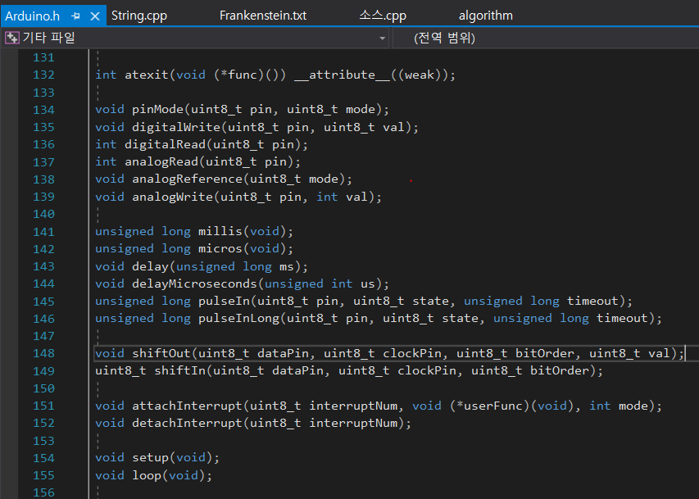

그림 1 Arduino.h

pinMode와 디지털 ,아날로그 신호 입출력 millis delay함수 등 기본적인 함수가 보이고 setup과 loop 또한 보임

===============================================================================================

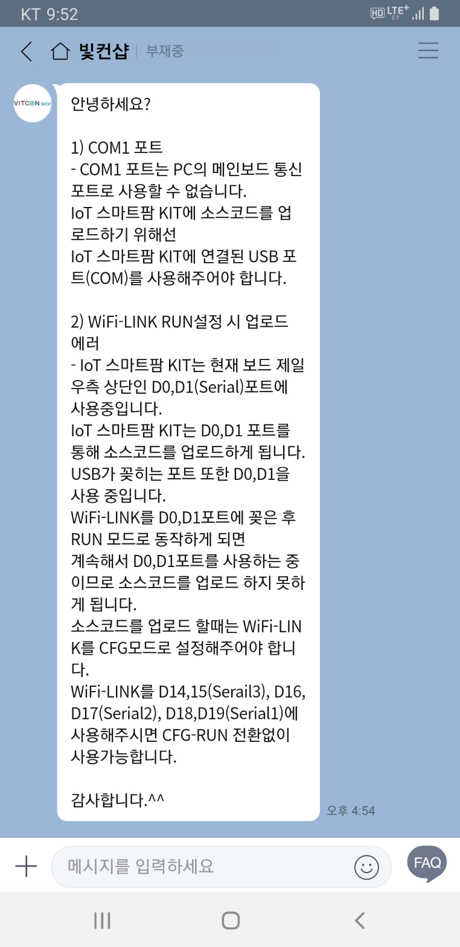

7. COM 왜 1은 하면 안되는지

+시리얼 연결 참고

COM1은 사용하지 말라는 의미는 시리얼포트인 COM1을 사용하지 말라는 의미.

COM1포트는 산업 장비와 옛날컴퓨터에서 볼 수 있는 포트 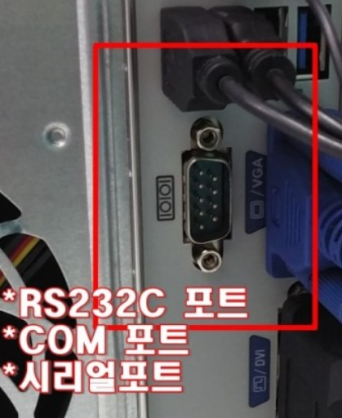

스마트 팜을 업로드 하기 위해서는 시리얼 포트가 아닌, USB포트(COM)을 사용해야한다. 실제 실험으로 USB포트를 COM1으로 바꿔 실행하면 정상적으로 잘 되는 것을 알 수 있음.

8. Wifi-LINK 자체적으로 CFG가 아닐때 코드가 업로드 안되게 하는 기능이 있는지

답장 참고

===============================================================================================

9. 내가 만든 아두이노 라이브러리 업로드 하는 방법

• GitHub에 Library Repository 등록

• GitHub Repository 폴더 구조는 아래과 같은 구조로 구성

* examples : 라이브러리 예제
* src : 라이브러리를 구성하는 전체 소스 파일 (.h, .cpp)
* README.md : 라이브러리를 설명하는 문서
* keywords.txt : 아두이노 IDE에서 Highlite 할 문자 표시
* library.properties : 라이브러리 이름, 버전, 저자, 및 다운로드 url

• 라이브러리 Tag 생성  
  
출처: <https://kaizen8501.tistory.com/117> [Life4IoT]

<https://m.blog.naver.com/PostView.nhn?blogId=junwha0511&logNo=221535738246&categoryNo=1&proxyReferer=https:%2F%2Fwww.google.com%2F>

===============================================================================================

10. 기본 클래스(String, Serial)들은 어디에 저장되어있는지

**String은 어디있나**

C:\Program Files\WindowsApps\ArduinoLLC.ArduinoIDE_1.8.39.0_x86__mdqgnx93n4wtt\hardware\arduino\avr\cores\arduino 폴더안의

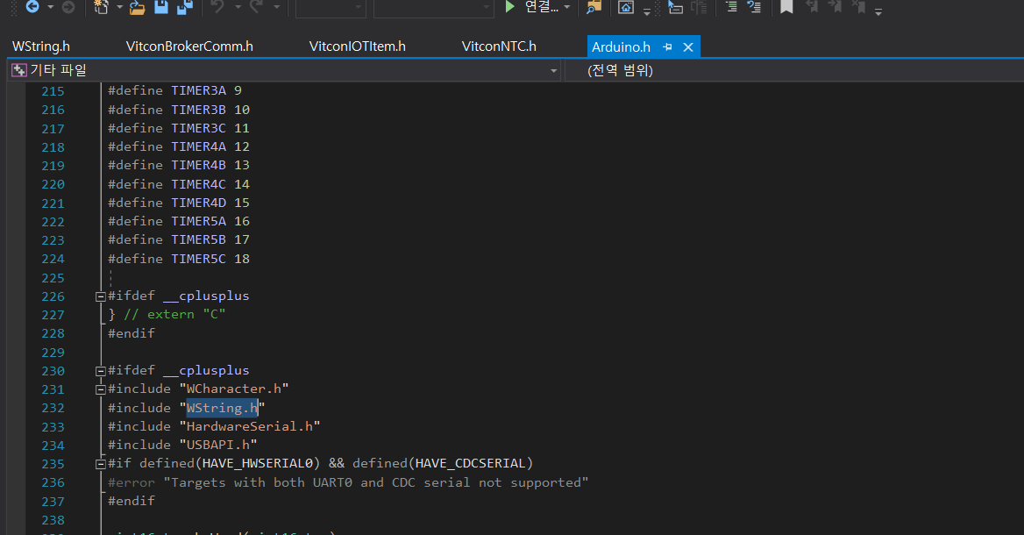

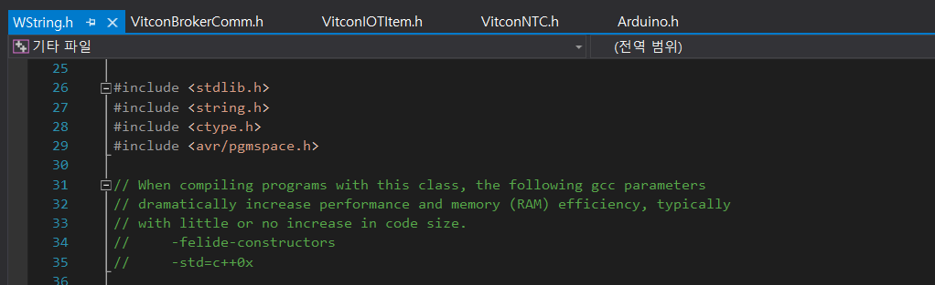

String이 있는 것을 볼 수 있다.

**Sereal은 어디있나**

C:\Program Files\WindowsApps\ArduinoLLC.ArduinoIDE_1.8.39.0_x86__mdqgnx93n4wtt\hardware\arduino\avr\cores\arduino 폴더안의 아래 사진을 통해 있는 것을 볼 수 있다.

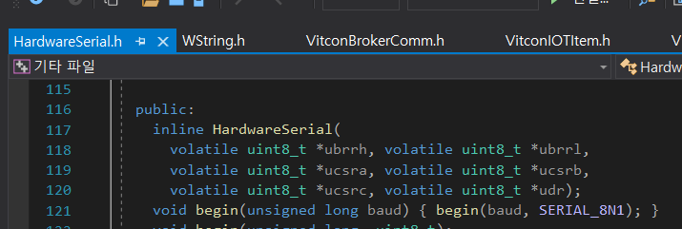

===============================================================================================

11. 전처리기가 맨 뒤에 있어도 정상작동 되는가

안 돌아감.

C 컴파일 4단계

C는 컴파일된 프로그래밍 언어로서, 실행 시 대신 '컴파일 시간'에 기계에 의해 해석된다는 것을 의미한다.

SETP1 전처리기

전처리기의 일은 소스 코드를 가져다가 소스 코드와 로컬 매크로를 기반으로 출력을 생성하는 것이다.

그런 다음 출력은 컴파일러로 전송된다.

STEP2 컴파일러

코드를 기계가 이해할 수 있는 어셈블리 코드로 변경하는 것이다.

컴파일러의 출력은 다음 단계로 연결되는 조립 코드다.

SETP3 어셈블러

조립자는 조립코드를 조립하는 것으로서 조립코드를 1과 0으로 순차적으로 변환한다:

0101000 01001110. 조립자가 완성되면 출력이 링커로 전송된다

STEP 4 링커

링커는 당신의 머리글에 지정된 라이브러리와 당신의 소스 코드를 함께 연결하는 부분이다.

라이브러리에서 필요한 부품은 하나의 포장된 출력 패키지를 만들기 위해 컴파일된 코드와 결합된다.

#define은 메모리에 올라가지 않는다는 장점,

전처리기의 동작은 컴파일러 진입 이전에 끝나기 때문에 C언어의 문법과 키워드에 영향을 받지 않는다. 따라서  C언어의 do 와 같은 키워드도 전처리기에서 재정의 할 수 있다.

LINK = <https://medium.com/@holdengrissett/the-4-steps-of-c-compilation-72e8ec474bd5>

로컬매크로 참고LINK=<https://modoocode.com/99>

===============================================================================================

12. DHT22 옆에 AM숫자 시리즈들은 뭔지

DHT22모듈에 사용되는 센서명이 AM2302.

DHT22 외에도 DHT11, DHT21등이 있으며 모듈마다 사용되는 센서 또한 다름

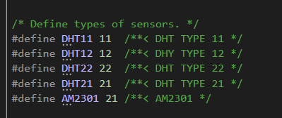DHT11 DHT22 등 센서 타입의 정의를 볼 수 있다.

DHT 22 (AM2302)

실험 = #define AM2302 22를 하나 추가 하면

잘 돌아간다

===============================================================================================

13. DHT 클래스 안에 어떤 함수들이 있는지

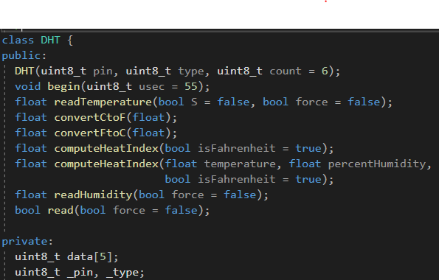

DHT의 함수 목록 :

* 시작
* 온도 읽어 오기
* 섭씨를 화씨로 바꾸기
* 화씨를 섭씨로 바꾸기
* 습도 읽어 오기

===============================================================================================

14. dht() 안에 왜 굳이 디파인으로 썼는지

아두이노에서는 메모리의 용량이 PC와는 다르게 상당히 부족하여, const와 같은 변수를 많이 사용하게 되면 효율적이지 못하게 된다  
즉, 아두이노와 같은 임베디드 기기 특성상 메모리를 많이 사용하는 const보다는 #define 이 좋다.

===============================================================================================

15. Serial 함수에서 Serial의 의미

= 시리얼 통신을 의미, begin은 시리얼 통신을 시작한다는 뜻

1. Serial 객체 생성

Serial 객체는 어떤 것일까? HardwareSerial 클래스(class)를 미리 인스턴스로 만들어 놓은 객체가 Serial입니다. 스케치를 컴파일하면 스케치 파일 앞에 #include "Arduino.h"이 추가되고, Arduino.h 헤더(header) 파일에 #include "HardwareSerial.h"가 포함되고, HardwareSerial.h 파일에서 Serial 객체를 extern으로 선언하였고, HardwareSerial.cpp에서 Serial 객체를 만듭니다.



Serial은 stream클래스를 부모로 , Stream은 print를 부모로 아래 표와 같은 부모자식 관계에 있다.

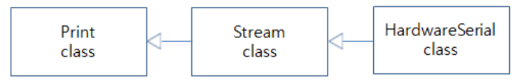

**HardwareSerial의 멤버 함수**

**======================**

void begin(unsigned long);

void begin(unsigned long, uint8_t);

void end();

virtual int available(void);

virtual int peek(void);

virtual int read(void);

virtual void flush(void);

virtual size_t write(uint8_t);

inline size_t write(unsigned long n) { return write((uint8_t)n); }

inline size_t write(long n) { return write((uint8_t)n); }

inline size_t write(unsigned int n) { return write((uint8_t)n); }

inline size_t write(int n) { return write((uint8_t)n); }

**Stream의 멤버 함수**

**======================**

void setTimeout(unsigned long timeout);

bool find(char *target);

bool find(char *target, size_t length);

bool findUntil(char *target, char *terminator);

bool findUntil(char *target, size_t targetLen, char *terminate, size_t termLen);

long parseInt();

float parseFloat();

size_t readBytes( char *buffer, size_t length);

size_t readBytesUntil( char terminator, char *buffer, size_t length);

String readString();

String readStringUntil(char terminator);

**Print의 멤버 함수**

**======================**

size_t print(const __FlashStringHelper *);

size_t print(const String &);

size_t print(const char[]);

size_t print(char);

size_t print(unsigned char, int = DEC);

size_t print(int, int = DEC);

size_t print(unsigned int, int = DEC);

size_t print(long, int = DEC);

size_t print(unsigned long, int = DEC);

size_t print(double, int = 2);

size_t print(const Printable&);

size_t println(const __FlashStringHelper *);

size_t println(const String &s);

size_t println(const char[]);

size_t println(char);

size_t println(unsigned char, int = DEC);

size_t println(int, int = DEC);

size_t println(unsigned int, int = DEC);

size_t println(long, int = DEC);

size_t println(unsigned long, int = DEC);

size_t println(double, int = 2);

size_t println(const Printable&);

size_t println(void);

Link=<https://m.blog.naver.com/PostView.nhn?blogId=msyang59&logNo=220047851579&proxyReferer=https:%2F%2Fwww.google.com%2F>

===============================================================================================

16. 시리얼 프린트에서 F의 의미

메모리 관리를 위해 문자열 등을 아두이노의 데이터 메모리(SRAM)에 저장하지 않고 프로그램 메모리(Flash)에 저장할 수 있도록 F() 함수를 이용

===============================================================================================

17. U8g2 초기화식 의미, u8g2 클래스 함수들

U8G2_SH1106_128X64_NONAME_F_HW_I2C u8g2(U8G2_R0,/*reset=*/U8X8_PIN_NONE);

U8G2는 OLED 모듈 이름과 해상도에 따라 클래스 객체를 선언

현재 비트콘의 IoT-MODLINK-EX 보드에서 사용되는 OLED 모듈은

128*64 SH1106모듈, HW I2C 핀을 사용

U8G2_SH1106_128X64_NONAME_F_HW_I2C 클래스 객체를 선언하게 됩니다.

클래스 인자로는 회전각도, 리셋핀입니다.

회전각도는 U8G2_R0, U8G2_R1, U8G2_R2, U8G2_R3, U8G2_MIRROR

U8G2_R0는 회전각도 없음, U8G2_R1는 90도, U8G2_R2은 180도, U8G2_R3은 270도

U8G2_MIRROR는 좌우반전입니다.

I2C 통신을 하므로 리셋은 선언해주지 않습니다.

clearBuffer () 메모리 프레임 버퍼의 모든 픽셀을 지웁니다.

drawBox () 상자를 채웁니다 (채워진 프레임).

drawCircle () 원을 그립니다.

drawDisc () 채워진 원을 그립니다.

drawEllipse () 타원을 그립니다.

drawFilledEllipse () 채워진 타원을 그립니다.

drawFrame () 프레임을 그립니다 (빈 상자).

drawGlyph () 단일 문자를 그립니다.

drawHLine () 수평선을 그립니다.

drawLine () 두 점 사이에 선을 그립니다.

drawPixel () 픽셀을 그립니다.

drawRBox () 둥근 모서리가 있는 상자를 그립니다.

drawRFrame () 둥근 모서리가 있는 프레임을 그립니다.

drawStr () 문자열을 그립니다.

drawTriangle () 삼각형 (채워진 다각형)을 그립니다.

drawUTF8 () UTF-8로 인코딩 된 문자열을 그립니다.

drawVLine () 세로선을 그립니다.

drawXBM () XBM 비트 맵을 그립니다.

getAscent () 기준선 이상의 글리프의 참조 높이를 반환합니다.

getDescent () 기준선 이하의 글리프의 참조 높이를 반환합니다.

getStrWidth () 문자열의 픽셀 너비를 반환합니다.

getUTF8Width () UTF-8로 인코딩 된 문자열의 픽셀 너비를 반환합니다.

sendBuffer () 메모리 프레임 버퍼의 내용을 디스플레이로 보냅니다.

setBitmapMode () 비트 맵 배경색 모드를 정의하십시오.

setContrast () 대비 또는 밝기를 설정하십시오.

setDisplayRotation () 디스플레이 회전을 변경합니다.

setDrawColor () 모든 그리기 기능에 대한 비트 값 (색상 인덱스)을 정의합니다.

setFlipMode () 플립 (180도 회전) 모드를 설정하십시오.

setFont () 글리프 및 문자열 그리기 기능을위한 u8g2 글꼴을 정의하십시오.

setFontDirection () 모든 문자열 또는 글리프의 그리기 방향을 설정하십시오.

setFontMode () 글꼴 배경색 모드를 정의하십시오.

setFontPosBaseline () 글리프 및 문자열 그리기 함수의 참조 위치를 "기준선"으로 변경하십시오.

setFontPosBottom () 글리프 및 문자열 그리기 기능의 참조 위치를 "bottom"으로 변경하십시오.

setFontPosTop () 글리프 및 문자열 그리기 기능의 참조 위치를 "상단"으로 변경하십시오.

setFontPosCenter () 글리프 및 문자열 그리기 기능의 참조 위치를 "중앙"으로 변경하십시오.

setFontRefHeightAll () 상승 및 하강 계산 모드를 "최고 및 최저 글리프"로 설정하십시오.

setFontRefHeightExtendedText () 상승 및 하강 계산 모드를 "최고 [A1 (], 최저 [g (])"로 설정하십시오.

setFontRefHeightText () 상승 및 하강 계산 모드를 "최고 [A1], 최저 [g]"로 설정하십시오

setPowerSave () 디스플레이의 절전 모드를 활성화 또는 비활성화합니다.

updateDisplay () 디스플레이를 업데이트합니다.

updateDisplayArea () 디스플레이의 지정된 사각형 영역을 업데이트합니다.

===============================================================================================

18. 아두이노 자체 메모리 얼마인지

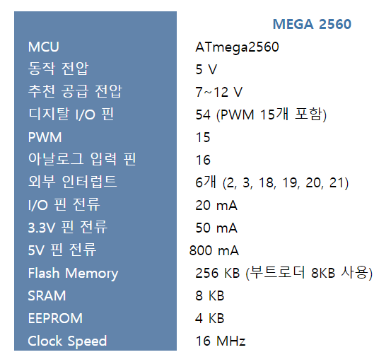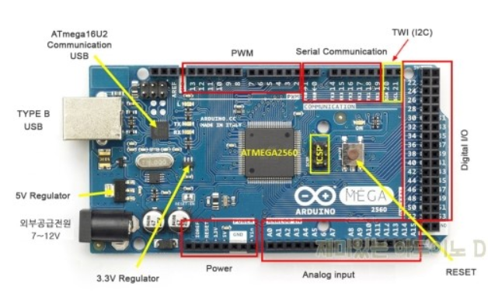

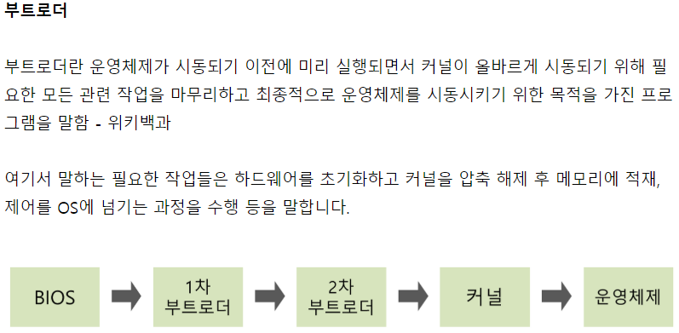

ROM = Read-only memory

===============================================================================================

19. (U8G2_R0, /*reset=*/U8X8_PIN_NONE)에서 U8X8 리셋 해야 되는 핀은 뭐가 있는지

(U8G2_R0, /*reset=*/U8X8_PIN_NONE)에서 U8X8 리셋 해야 되는 핀은 뭐가 있는지

리셋핀 인자값은 OLED 자체적으로 리셋핀이 있을 경우 MCU와 연결된 리셋핀 번호를 넣는 부분입니다.

현재 당사 제품에서 사용되고 있는 OLED는 리셋핀이 없으므로 설정하지 않습니다

===============================================================================================

20. EVC-ADJ 동그란 것들 뭔지

건전지처럼 생긴 것은 커패시터(전자회로에서 전하를 모으는 장치), 101은 레귤레이터(일정한 전압을 유지시켜주는 역할 ex)3V유지)입니다.

===============================================================================================

21. softPWM.begin(490)의 의미, 분석

PWM의 주파수를 490hz로 설정한다.

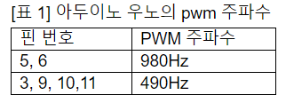아두이노의 PWM주파수는 다음과 같이 고정되어있다.

이때 생기는 궁금증을 해결해보자.

우선 쉽게 ON/OFF를 계~~~~속 반복하는데,

ON시간을 길게 하느냐, OFF시간을 길게하느냐에 따라, 모터의 속도나 LED의 밝기의 변화를 확인 할 수 있는 것입니다. DC모터의 경우는 전압 변화에 기계적 반응이 느리기 때문에,LED의 경우는 인간의 눈으로 인지할 수 있는 속도보다 빠르게 On/Off 되기 때문에, 속도 / 밝기가 조절 되는 것.

PWM이란 파동의 너비를 조절하는 기술.

구성요소 : 크게 듀티사이클 ,주파수로 구성.

듀티 레이트 : 신호가 1인 상태에 있는 시간을 1사이클 완료하는데 걸리는 총 시간의 백분율.

주파수 : PWM이 사이클을 완료하는 속도(490HZ=1초에 490사이클 0.00204초에 1사이클)

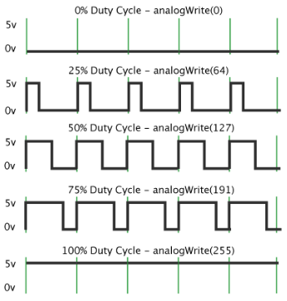

왼쪽의 1펄스가 주파수

계속 1을 유지하는 경우 주파수가 높던 낮던 상관없는거 아닌가?

* 각 전동기에 따라 요구 주파수가 다 다름.

일반적인 LED나 DC모터의 경우는 490HZ 주파수로 충분하다.

하지만 다른 큰 모터는 구동방식에서 주파수가 필요하다.

동기속도 공식 참고

동기속도 = <https://ko.wikipedia.org/wiki/%EB%8F%99%EA%B8%B0%EC%86%8D%EB%8F%84>

Link = <https://knowledge.ni.com/KnowledgeArticleDetails?id=kA00Z0000019OkFSAU&l=ko-KR>

Link2=<https://qastack.kr/arduino/3182/what-is-the-frequency-of-pwm-output-on-arduino>

===============================================================================================

22. TCP가 뭔지, TCP – AP – 핸드폰 연결을 왜 그렇게 하는지

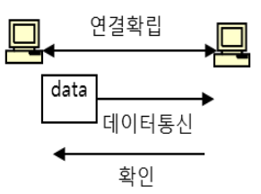

TCP - 컴퓨터가 다른 컴퓨터와 데이터 통신을 하기 위한 규약(프로토콜)의 일종 (연결형 서비스를 지원)

TCP 서버 – 컴퓨터끼리 데이터 통신이 가능한 서버

AP – 공유기

Wifi-LINK 자체 신호를 핸드폰 어플로 잡음 -> 그 신호를 AP(인터넷 공유기)에 어플로 연결시켜줌 -> 어플로 AP를 통해 TCP 서버 (IoT Manager 홈페이지)로 연결되게 설정함 -> Wifi-LINK와 IoT Manager 홈페이지 연결 완료

23. setInterval 함수 의미

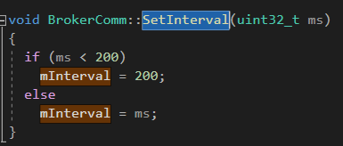SetInterVal은 VitconBrokerComm.cpp안에 들어있는데 다음과 같습니다.

그림 2 VitconBrokerComm.cpp

이때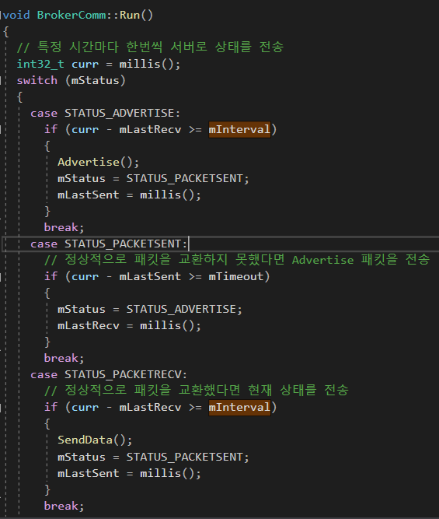 설정해준 인터벌은 특정 시간마다 한번 씩 서버로 상태를 전송할 때 쓰는 시간입니다

VITCON IoT 서버와 통신을 할때 200ms 이하에 인터벌을 주게 되면온전한 데이터 송수신이 되지 않습니다.

또한 3초이상의 인터벌을 주게 되면 VITCON IoT 서버에서 장비 연결이 끊김으로 판단하기 때문에

200ms~3000ms 사이로 설정해주셔야 합니다.

그림 3 VitconBrokerComm.cpp

24. 서버 전송할 때 .Set() 함수 역할

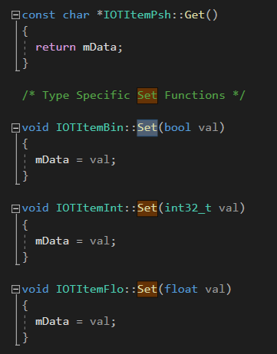

그림 VitconIOTItem.h

그림 VitconIOTItem.h

Set()은 VitconIOTItem.h안에 들어가있는 함수로 다음과 같습니다.

.

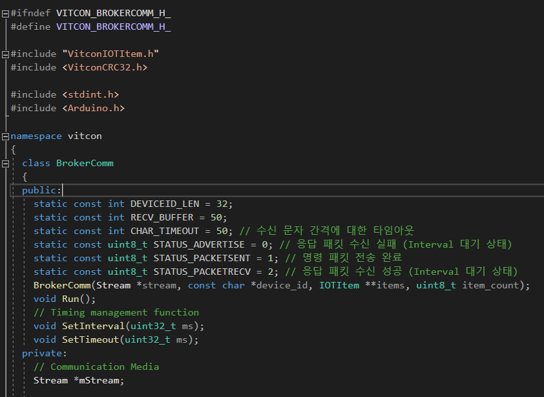

VitconBrokerComm.h는

VitconIOTItem.h를 포함합니다

그림 VitconBrokerComm.h

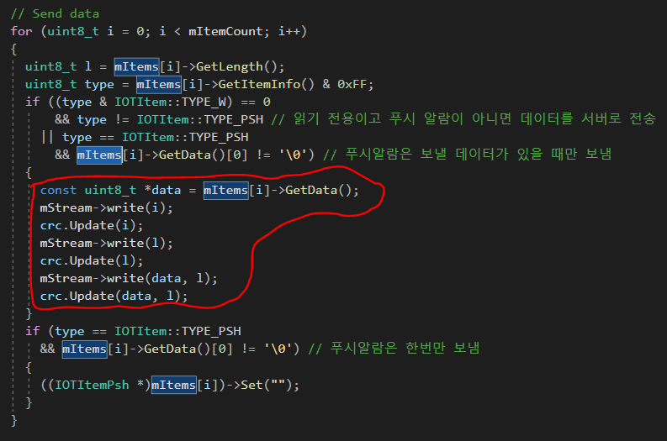Set에서 설정해놓은 데이터를

가져와 mStream에 저장하는 함수입니다.

Stream은 파일입출력할 때 그 Stream입니다.

Stream은 데이터 input output의 중간자 역할을 하는데 쓰는 장소를 구애받지 않고 메모리, 네트워크 등 여러군데 사용이 가능합니다.

CRC32란? PC에서는 주로, 파일의 에러를 체크하는데 CRC가 사용됩니다

==============================================================================

25. 타이머 돌아가는 원리

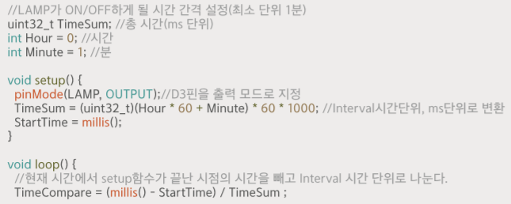

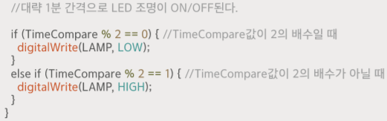

TimesSum의 식을 통해 설정한 모든 시간과 분을 ms 단위로 변환해줍니다.

그리고 셋업 함수가 끝날 시점의 시간을 StartTime으로 저장해 둡니다

Loop문을 돌 때 (지금까지 프로그램 실행된 시간 – 설정이 끝난 시간)을 하여 설정이 끝난 시점에서부터 프로그램이 몇 ms 지났는지 계산해줍니다. 그 값을 우리가 설정했던 총 ms값으로 나누어 줍니다.

그렇게 하면 우리가 설정한 시간에 도달하기 전까진 2로 나누었을 때 값은 0, 나머지 값도 무조건 0이 됩니다. 그러다 처음으로 우리가 설정한 시간에 도달 시 2로 나누면 값은 0이지만 나머지 값이 1이 되므로 스위치가 작동합니다. 그 상태에서 다시 한번 우리가 설정한 시간에 도달하면 2로 나누면 값이 1, 나머지가 0이 됩니다. (반복)